“Здоровьесберегающая технология” – это система мер, включающая взаимосвязь и взаимодействие всех факторов образовательной среды, направленных на сохранение здоровья ребенка на всех этапах его обучения и развития. В концепции дошкольного образования предусмотрено не только сохранение, но и активное формирование здорового образа жизни и здоровья воспитанников.  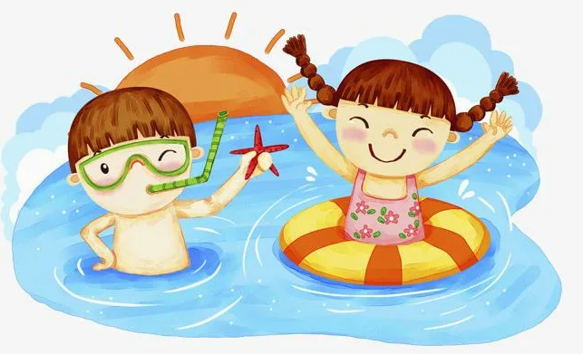  Здоровьесберегающие технологии в дошкольном образовании направлены на решение приоритетной задачи современного дошкольного образования – задачи сохранения, поддержания и обогащения здоровья субъектов педагогического процесса в детском саду: детей, педагогов и родителей. | Существует десять золотых правил здоровьесбережения:  1.Соблюдайте режим дня!  2.Обращайте больше внимания на питание!  3.Больше двигайтесь!  4.Спите в прохладной комнате!  5.Не гасите в себе гнев, дайте вырваться ему наружу!  6.Постоянно занимайтесь интеллектуальной деятельностью!  7.Гоните прочь уныние и хандру!  8.Адекватно реагируйте на все проявления своего организма!  9.Старайтесь получать как можно больше положительных эмоций!  10.Желайте себе и окружающим  только добра!  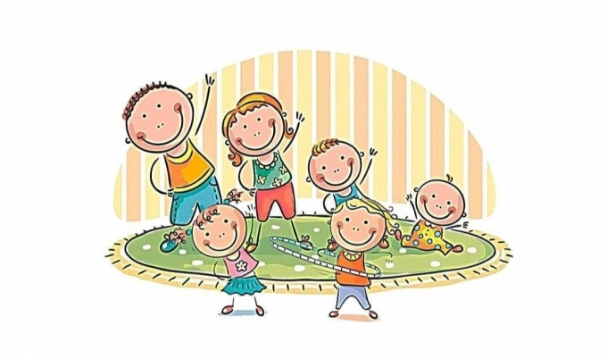  Подготовила :  воспитатель МБДОУ № 55  Тычкина Евгения Андреевна | 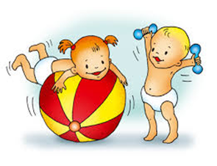  ЗДОРОВЬЕСБЕРЕГАЮЩИЕ  ТЕХНОЛОГИИ  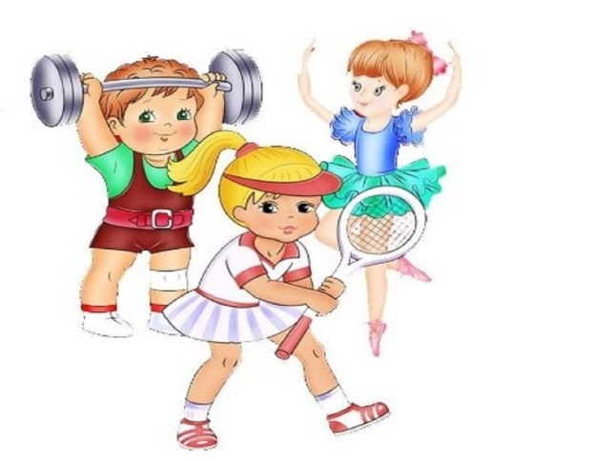
Здоровьесберегающие технологии в помощь родителям  Существуют разнообразные формы и виды деятельности, направленные на сохранение и укрепление здоровья воспитанников. Их комплекс получил в настоящее время общее название «здоровьесберегающие технологии».  Пальчиковая гимнастика с элементами массажа биологически активных зон  Жили-были зайчики  Сжимают руки в кулачки, указательным и средним изображают ушки.  На лесной опушке.  Хлопают в ладошки.  Жили-были зайчики  Показывают пальцами ушки.  В беленькой избушке.  Показывают домик, ладошки-большие пальцы.  Мыли свои ушки,  Потирают ушки.  Мыли свои лапочки,  Выполняют моющие движения кистями рук.  Наряжались зайчики,  Двигают ладонями сверху вниз по туловищу.  Надевали тапочки.  «обуваются». | Самомассаж  1.(поглаживание, похлопывание, поглаживание)  Мы умоем глазки,  Чисто вытрем нос,  Нарумяним щеки,  Подрисуем бровь-  Правую и левую, а теперь вот так (обе)  Проведем вдоль уха  И погладим шею,  Водой чуть-чуть побрызгаем  (Шлепают подушечками пальце)в  И вытремся скорее.  2. Воздушные шары, наполненные солью, крупой.  Массировать каждый пальчик снизу вверх, сверху вниз круговыми движениями; Массаж ладоней круговыми движениями, движениями вверх-вниз.  Эти шарики берём, ими ручки разомнём.  Каждый шарик не простой- этот солью, с рисом тот.  Меж ладошками кладём, им ладошки разотрём.  Вверх и вниз его катаем, свои ручки развиваем!  Можно шар катать по кругу, Перекидывать друг другу.  Гимнастика для глаз  Посмотрите далеко,  Дети вытягивают руки вперед, распрямляют ладони и смотрят на ладони.  Посмотрите близко,  Подносят ладони близко к глазам.  Посмотрите высоко,  Поднимают руки вверх  Посмотрите низко.  Опускают руки вниз.  Игра повторяется 2-3 раза. | Кинезиологические упражнения  (гимнастика для мозга)  Развивает межполушарное взаимодействие Под влиянием кинезиологических тренировок в организме происходят положительные структурные изменения. Выполняя в системе эти упражнения, проявляются скрытые способности человека и расширяются границы возможностей его мозга.  Игра «Кулак-ребро-ладонь»  Четыре положения руки на плоскости последовательно сменяют друг друга. Выполняется сначала правой рукой, затем левой рукой. Затем двумя руками одновременно.  Ладошки вверх,  Ладошки вниз,  А теперь их на бочок  И зажали в кулачок.  Игра «Ухо – нос – хлопок»  Левой рукой возьмитесь за кончик носа, а правой рукой за противоположное ухо. Одновременно отпустите ухо и нос, хлопните в ладоши, поменяйте положение рук с «точностью до наоборот».  Игра «Лягушки»  Положить руки на стол. Одна рука сжата в кулак, другая лежит на плоскости стола (ладошка). Одновременно менять положение рук, отрывая руки от стола. Усложнение упражнения состоит в ускорении.  Две весёлые лягушки  Ни минутки не сидят  Ловко прыгают подружки,  Только брызги вверх летят.

